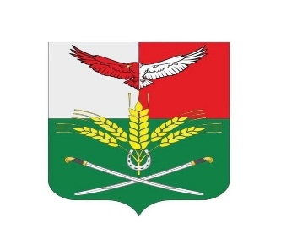

АДМИНИСТРАЦИЯ

Кутейниковского сельского поселения

Родионово-Несветайского района

Ростовской области

ПОСТАНОВЛЕНИЕ

27.12.2024 №238 сл.Кутейниково

Об утверждении перечня объектов муниципального имущества в отношении которых планируется заключение концессионных соглашений в 2025 году на территории Кутейниковского сельского поселения.

Руководствуясь частью 3 статьи 4 Федерального закона от 21.07.2005 №115-ФЗ «О концессионных соглашениях», Федеральным законом от 06.10.2003 № 131-ФЗ «Об общих принципах организации местного самоуправления в Российской Федерации», Уставом муниципального образования «Кутейниковское сельское поселение»,

ПОСТАНОВЛЯЮ:

1. Утвердить перечень объектов муниципального имущества, в отношении которых планируется заключение концессионных соглашений в 2025 году согласно приложению.

2. Настоящее постановление подлежит размещению на официальном сайте Администрации Кутейниковского сельского поселения.

3. Контроль за выполнением постановления оставляю за собой.

Глава Администрации

Кутейниковского

сельского поселения М.А.Карпушин

Приложение

к постановлению Администрации

Кутейниковского сельского поселения от 27.12.2024 № 238

Перечень

объектов муниципального имущества, в отношении которых планируется заключение концессионных соглашений в 2025 году

|  |  |  |  |
| --- | --- | --- | --- |
| № п/п | Наименование объекта | Адрес (месторасположения объекта) | Кадастровый номер  объекта |
| 1 | Распределительный газопровод | Российская Федерация, Ростовская область, Родионово-Несветайский район, сл.Кутейниково, МБОУ «Кутейниковская СОШ» | 61:33:0030101:1787 |
| 2 | Здание Октябрьского сельского клуба | Российская Федерация, Ростовская область, Родионово-Несветайский район,,х.Октябрьский ул.Клубная,35 | 61:33:0030401:746 |